体验Red Hat 8.0（1）
作者：伊利贵 本文选自：开放系统世界——赛迪网 2002年11月08日
今年Linux世界可以说是好戏连台，新版的Lindows、Gentoo、Lycoris在可用性上都有了极大的改善，而Mandrake更是先声夺人，于9月25日发布了9.0版。尽管这样，人们还是怀着急切的心情期待着Red Hat 8.0的发布。由于此前Red Hat曾经发布了代号为Limbo和Null的两个测试版，众多Red Hat迷们甚至把Red Hat 8.0称为Windows的终结者。事实是否真的如此呢？Red Hat 8.0是否可以胜任商业领域中工作站和桌面应用的需求呢？为了能够找出这些答案，我决定试一试Red Hat 8.0。
桌面初体验
我写本文时，在国内还无法买到Red Hat 8.0，于是决定从网上下载。在我访问的所有站点中，速度都慢得出奇，原因是下载的人太多，Red Hat 8.0所受关注之甚由此可见一斑。Red Hat 8.0下载后，将其刻录、启动，一切都非常顺利。安装过程和以前的版本类似，Anaconda(Red Hat的安装程序)升了级，已经可以支持GTK+2，因而外观看起来要比以前漂亮得多。不过就安装程序本身而言，差别不是很大。其中变化之一就是有一个“高级”选项，可以告诉LILO或者GRUB将其安装至分区或者MBR，不过这并不是很有用。总的来说，整个安装过程非常流畅。在我的电脑上(PⅢ 800MHz，256MB内存)，整个安装过程只花了35分钟。重新启动后，我以图形界面登录。和以往一样，Red Hat以GNOME为缺省桌面，它看起来更整洁、平滑，字体(缺省使用的是Sans)看起来非常不错，感觉和Windows XP相似。不过就个人而言，我觉得这些字和图标都显得有些大(我使用的分辨率是1024×768)。此外，在默认情况下采用深蓝色的背景看上去也非常舒服。
Red Hat 8.0中的桌面看起来更清爽，图标都被重新设计过了，并且只有那些常用应用程序的图标才会在GNOME的工具条上出现。比如，你可以发现工作区切换器、Mozilla 1.0.1(缺省的浏览器)、Evolution 1.0.8(缺省的电子邮件客户端)，以及OpenOffice.org(缺省的办公套件)的图标都出现在了工具条的左端。不过我觉得还缺少一个“显示桌面”的图标，这也许是我们用得最多的功能之一。在右端时钟的旁边，我们还发现一个Red Hat更新代理(Up2date)。在桌面上，只有“从这里开始”、“起始目录”和“回收站”三个图标（见图1）。
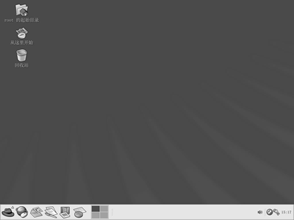

图1 清爽的GNOME桌面
此外，和崭新图标放在一起的是一个新的名为Bluecurve的GTK+主题，以及新的Nautilus 2.0.6 Windows管理器(见图2)。必须承认，这是我使用过的Linux主题中最好的桌面主题。当然，就用户界面而言，还有许多需要改进的地方，比如很多边框最好能处理成圆角，而不是现在的方角。希望下一次Red Hat发行新版本时，开发人员能够考虑到这些方面。
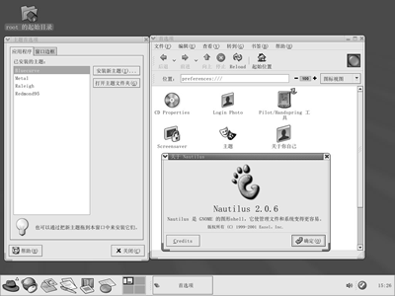

图2 桌面采用了优秀的Bluecurve主题和Nautilus管理器
在使用目前这个用户界面过程中，我认为最大的问题之一就是用户界面的一致性。比如我就经常会被“开始选单”弄得一头雾水。最让人难于理解的是在很多地方都有内容类似的选单。也许有的人喜欢这种方式，但是我却并不喜欢。比如在“首选项”中有一个“鼠标”设置的入口，而在系统设置中也有一个“鼠标”设置的入口。当进入这两个相同的入口之后，你会发现实际上它们实现的功能并不一样。但是仅从选单项上看不出它具体要实现的功能。这样，有时就不得不两个地方都看一看，以找到自己所想要的功能。不管怎么说，用户界面越直观越好，最好避免任何可能产生的误解。“键盘”和“网络”面板都有类似的问题。总体感觉，Red Hat 8.0的选单略显零乱，并且有一些没有必要的重复（见图3）。
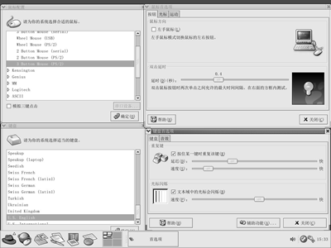

图3 设置入口相同而内容不同是一个问题

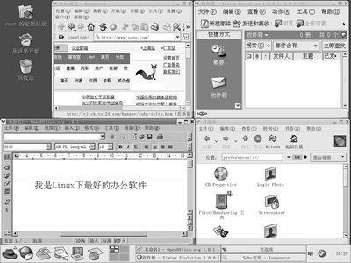

图4 GNOME的应用程序与KDE的越来越接近
在使用电脑的过程中，快捷键是一个提高效率的非常不错的方法。在Red Hat 8.0中，大部分以前熟悉的快捷键（比如关闭应用程序的Alt+F4、关闭窗口的Alt+Blankspace+C等）都可以使用，感觉非常不错。让人感到美中不足的是，键盘上那些以前专为Windows设计的快捷键在Red Hat 8.0中却没有利用上。因为这些键实际上已经成为了大部分键盘的标准配置，所以我觉得Linux也应该充分利用它。
KDE和GNOME的调和
在新版本中，Red Hat对QT主题进行了更改，使其看起来和GTK+的Bluecurve类似。我觉得这是一件好事。有很多人说Red Hat对KDE进行了更改，但使其看起来更像GNOME的说法并不确切。因为Bluecurve主题实际上也不属于GNOME，它是Red Hat从头开始写的。
不管怎么说，现在KDE中的应用程序看起来像GNOME了，并且GNOME中的应用程序看起来也和KDE类似(如图4和图5所示)，其中图4 为GNOME桌面，图5为KDE桌面。此外，如果愿意还可以安装一些KDE 1.x或者2.x的应用程序，一般都可以顺利运行。总体来说，让人觉得Red Hat 8.0在两大X-Window系统的统一上的确做了很多卓有成效的工作。
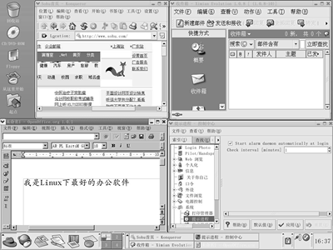

图5 KDE的应用程序与GNOME的越来越接近
我个人认为，Red Hat 8.0中的桌面无论是从外观上，还是感觉上，都是目前为止在Linux世界中最统一的。我觉得Red Hat做的是一件正确的事情，它实际上是正在减小KDE和GNOME二者之间的隔阂，使用户在使用过程中有更好的体验。我也是一个KDE的支持者，但是就一个用户界面的设计者而言(而不是一个KDE的用户)，Red Hat去掉了KDE中那些“一成不变”的选单的确是一件好事。在使用Red Hat 8.0的过程中，我经常会忘记身处GNOME还是KDE。对于用户而言，这难道不是一件好事吗？
软件包的管理
一直以来，在Linux下安装和删除某一软件包是一件令人生畏的事情。在Red Hat 8.0中，增加了一个图形化的软件包管理器，这是一个我期待已久的功能。在GNOME下，只需选择开始->系统设置->软件包，即可进入软件包管理程序。使用它安装完系统后，可以轻易地对Red Hat官方发布光盘上的软件进行增删操作。图6是我管理系统里的软件包。这一功能大大拉近了Windows和Linux的距离，因此可以说它是Red Hat在桌面应用上一个很大的贡献。
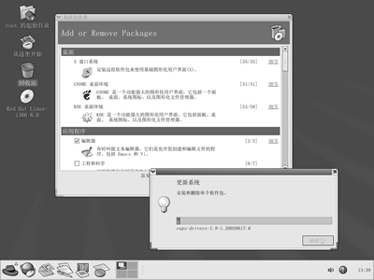

图6 增删软件包变得非常简单
但是令人觉得遗憾的是，这种方法不能对其它的软件源进行管理，至少我没有发现该怎么去办。幸运的是，安装光盘以外的软件包现在也有了更简单的办法，只需在RPM文件上点击右键，此时就会加载一个“Install Package”程序来帮助完成安装过程。我安装了一些下载来的RPM软件包，一切工作正常，没有发现依赖性方面的问题。使用了一段时间以后，我还发现在自由软件社区各方面的努力下，在Red Hat上安装其它的软件包也有了一些不错的方法，其中FreshRPMS(www.freshrpms.net)就提供了一个非常不错的选择，相关内容可查阅上述网页。

体验Red Hat 8.0（2）
作者：伊利贵 本文选自：开放系
世界——赛迪网 2002年11月08日
服务的配置
任何一个流行的Linux发行版，都提供了非常不错的网络功能及稳定性。在Red Hat 8.0中，将各种网络功能的配置简单化。当然，如果你是一个高手知道需要的东西在哪里，有哪些命令和选项可供使用，并且知道正确的命令语法(如图7)，那么可以让系统管理员的工作更加轻松。对企业而言，网络配置简单化可以降低系统管理人员的培训成本。
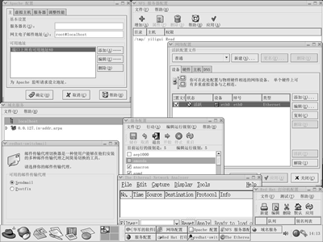

图7 可视化 配置工具大大降低了管理难度
尽管有很多好的配置工具，但是我发现还是少了一些很重要的东西。比如，在这一版本中我没有发现有Samba配置工具，也没有可视化的声卡选择、改变显示器刷新率的工具。我觉得Samba配置工具是一个对Windows用户极具吸引力的功能。
办公能力
Red Hat 8.0中英文字体的显示都不错，但是可供选择的字体有限。不过它提供了一个使用TTF字体的新功能，我们只需创建一个～/.fonts目录，然后将TTF文件拷贝至此，这时系统就会自动识别。方法简述如下：
mkdir～/.fonts（请注意这个“.”，它会使目录隐藏，并且大小写也要完全相同）
cp *.ttf～/.fonts/（这里的“～”是指当前用户的主目录，比如/home/user。如果你是以root的身份在使用系统，那么这里的～就指的是root的主目录，即/root）
重新启动X-Window系统之后，KDE的应用程序(比如KOffice和Konqueror)就可以自动使用这些字体。KDE自己也可以使用这些字体，通过控制中心->外观->字体，就可以选择刚才拷贝进去的字体。这是一个非常简单实用的功能，遗憾的是很多人并不一定知道它，因为在系统的文档中很少提及相关的内容。我想如果将其作为控制中心设置的一部分，效果可能会更好一些。
在缺省情况下，Red Hat 8.0安装的是OpenOffice.org1.0.1办公套件。总体而言，Red Hat的确做了一些工作使得这个办公套件看起来更好一些(如图8)。但是，让人失望的是它居然不能自动识别我安装在～/.fonts目录下的TTF字体。此外，其它一些GTK+应用程序也无法做到这一点(比如gedit)。当然有的也可以做到，比如GNOME2 Terminal。还有就是OpenOffice.org Writer的启动速度太慢，慢得让人觉得难受，但启动以后整体感觉还不错。
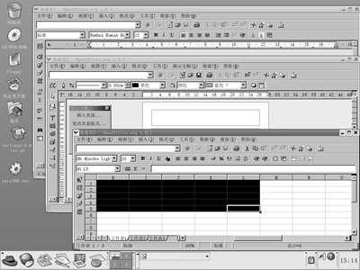

图8 OpenOffice.org中的三剑客
在使用中，我发现在OpenOffice .org中安装有一个非常不错的工具，可以很容易地使用新的字体。下面是解决问题的过程。
以root身份在一个终端中输入以下命令：
oopadmin
这时桌面上会弹出OpenOffice.org系统管理工具。在对话框的底部，点击“字体”，然后把其中的路径改为你的主目录。这样，就可以在OpenOffice.org中使用新安装的字体了(见图9)。
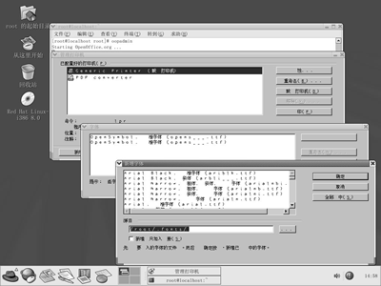

图9 把新安装的TTF字体添加至OpenOffice.org
此外，该工具也可以从选单中运行：开始选单->办公->OpenOffice.org打印设置。请注意，在配置过程中要以root的身份进行，否则配置完后只会在某一用户使用时生效。
Internet应用
在缺省情况下，Red Hat 8.0安装的Web浏览器是Mozilla 1.0.1。应该说这是一个久负盛名的Web浏览器，只可惜它是英文版。此外，在默认情况下它的中文字体显示也不好。不过没关系，我们可以使用非常熟悉的Konqueror。使用方法是开始选单->其它->互联网->Konqueror Web浏览器。Konqueror不仅是中文版，而且在默认情况下中文字体的显示要明显好于Mozilla(见图10)。电子邮件终端使用Ximian也是众望所归，其功能和易用性几乎无可挑剔。
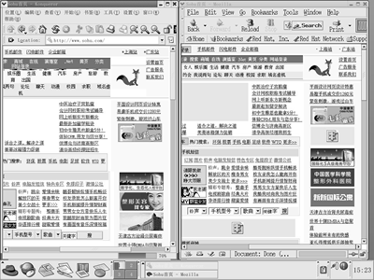

图10 Red Hat中的Internet应用

美中不足
从总体上来看，Red Hat 8.0的表现的确不错。在很多方面，它甚至可以说是目前为止我用过最好的Linux版本。不过在使用过程中我发现它还存在着一些缺憾，甚至还有一些小的Bug。
1.两个缺憾
首先是没有安装Java、Macromedia Flash和RealPlayer。这些内容在其它很多的发行版中都是提供的。我个人认为，Red Hat 8.0是缺省情况下对多媒体支持比较差的版本之一(另外一个是Gentoo，它在缺省情况下发行版没有对多媒体提供任何支持)。当代办公及商业应用对桌面的需求是，在缺省情况下具有能完整的支持多媒体的能力。
此外就是Red Hat 8.0不支持MP3。由于存在许可的问题(这实际是一个老问题了)，Red Hat这次并没有在这个操作系统中包含MP3库。当然，现在我们可以从网上下载(http://www.gurulabs.com/downloads.html)针对Red Hat 8.0的MP3支持。
2.两个Bug
首先，窗口焦点的工作有时会不正常。我想这很有可能是窗口管理器或者使用的工具包的问题。比如我打开了Nautilus、gedit和鼠标面板的参数设置，当通过鼠标点击在它们之间切换时(点击的是应用程序部分，而不是窗口管理器部分)，它们并不总是能够出现在最前端。在使用过程中，我发现这个操作的成功率只有50%。我想这可能是工具集的一个Bug。因为当我在切换域点击时成功率有100%，而不点击这个区域，点击窗口内部时就会出现上述问题。
另一个Bug是GTK+2的组合框的问题。比如：我打开“系统设置->显示”面板，并且打开“显示卡面板”，在它的右侧有一个组合的下拉框，里面有所加载驱动的名称。当我点击这个小箭头来打开这个组合框选单时，即使不点击其中的任何值，大约只有60%-70%的几率，组合框会显示不同的值(如图11)。这显然是一个Bug，虽然它不会总发生，但是发生的机率非常高。如果有的用户不注意，很有可能造成其X-Window服务器无法工作，从而不得不手工编辑XF86Config文件。
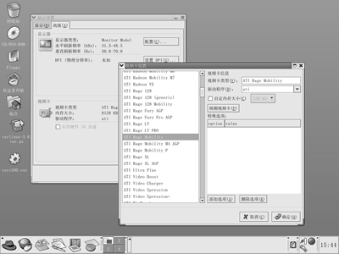

图11 显卡设置时一个比较大的Bug
此外，这一发行版中快捷方式和导航功能不很理想。比如有一次我的鼠标出了问题，无论如何都无法移动。这时我想重新启动X-Window系统，我不得不使用Alt+Ctrl+Backspace，而没有其它的途径。
使用感想
实际上，Red Hat 8.0的优点要远胜于它的缺憾，正所谓暇不掩瑜。首先感觉该版本中应用程序、运行的服务及启动的速度都要快得多。缺省的蓝色桌面看起来感觉也非常舒服。在稳定性上，除了在图形驱动方面有点问题之外，总体感觉都不错。系统使用的文件系统是ext3，内核使用的是2.4.18。也许有的人奇怪为什么不使用2.4.19？实际上Red Hat一般都会对内核进行一些更改，并增加一些特别的补丁，以增强其稳定性。我们知道，对于稳定性的测试是一个很长的过程，所以对此不必苛求。
下面让我们来看一看本文刚开始时提出的两个问题。Red Hat 8能否胜任商业的桌面应用呢？我的结论是Red Hat 8.0在桌面上的表现应该说要胜过绝大部分的Linux竞争者，但就用户体验及功能来说，它和Windows XP和MacOS X还有一定的差距。当然，这种差距可以由其很低的价格来增加对商业用户的吸引力。通过这个版本的表现，我相信Linux在桌面应用上的前景并不像有的人想象的那样悲观。
Red Hat 8.0作为一个服务器，我相信它是一个非常不错的服务器操作系统，它性能好且稳定。虽然对于某些服务它还缺乏相应的管理工具，但是作为系统管理员来说，一般都不需要GUI工具。因此，就服务器上的应用而言，Red Hat 8.0的表现要好过以往任何一个Linux系统。
下面是我根据个人的使用情况，给这个系统打的分，仅供参考：
安装过程：90分(包括界面的设计、提示、帮助等)；
硬件支持：85分；
易用性：75分；
功能：80分；
速度：80分(包括用户界面的响应能力、响应时间以及吞吐量)；
总体得分：82分。
（责任编辑：Sunny）

